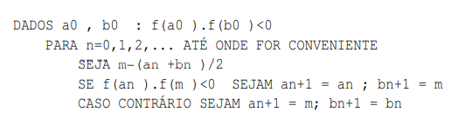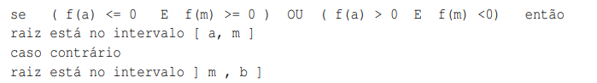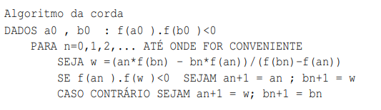

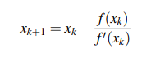





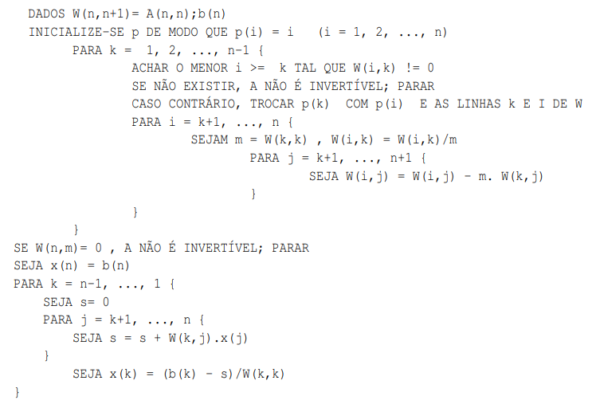Condensar a Matriz e resolver sistema

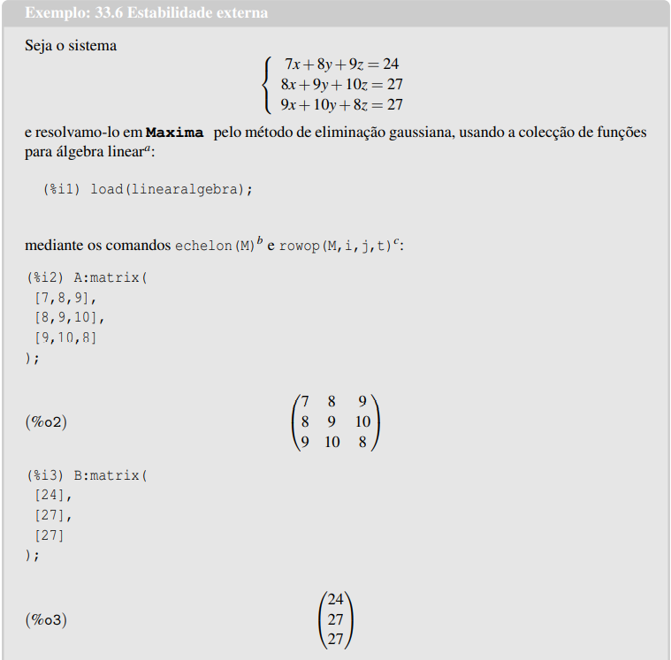

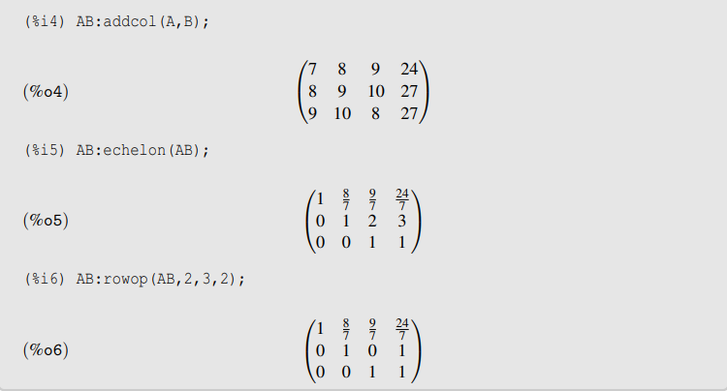

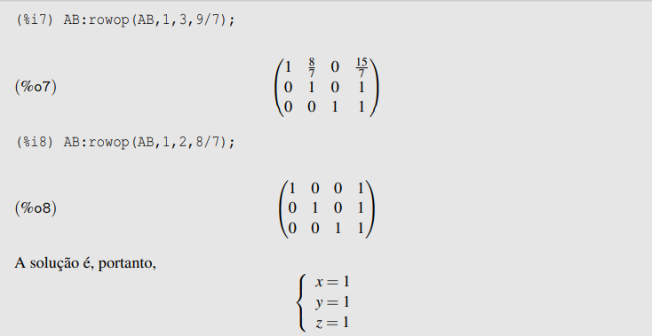

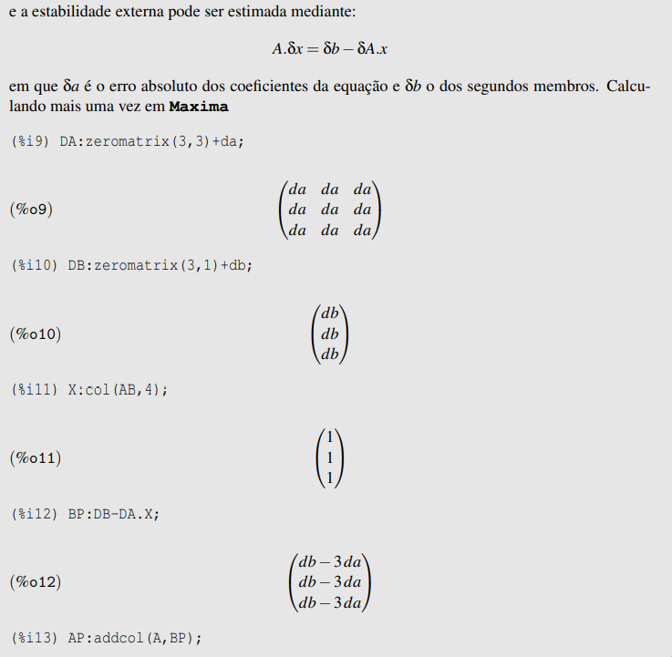

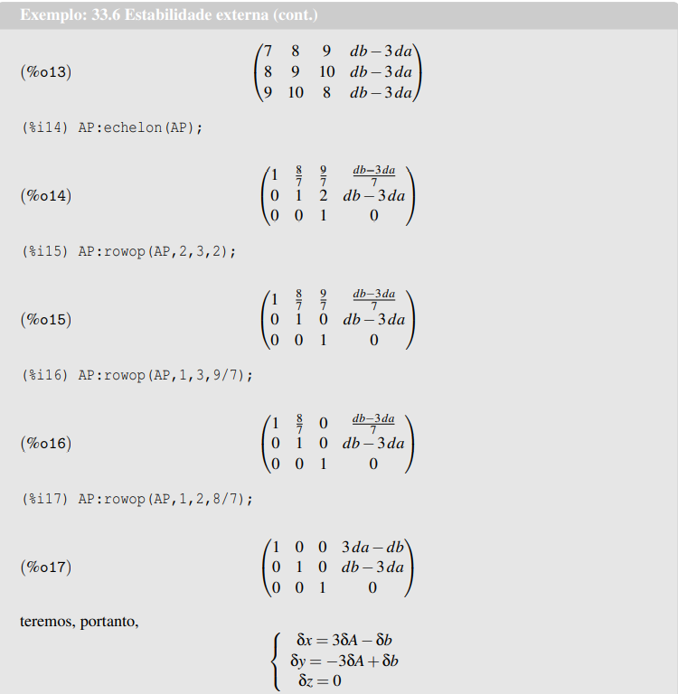

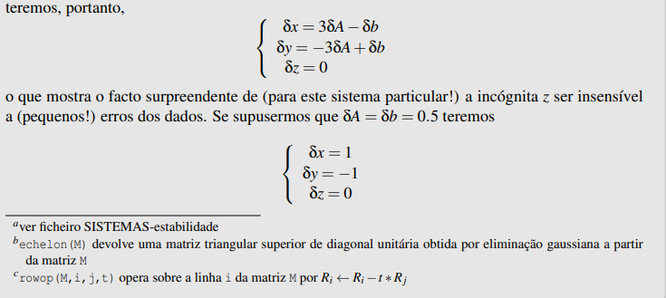



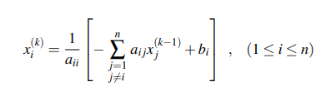

X1(n+1) = (D1-B1*X2n – C1*X3n)/A1

…



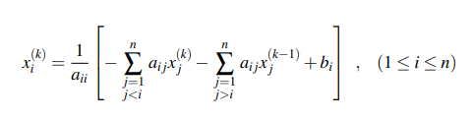

Método idêntico ao Gauss-Jacobi porém já se utiliza os valores já calculado atrás.

X1(n+1) = (D1-B1*X2n-C1*X3n)/A1

X2(n+1) = (D2-A2*X1(n+1) – C2*X3n)/B2

X3(n+1) = (D3-A3*X1(n+1) – B3*X2(n+1))/C3



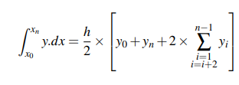

Sendo y a função. yi = F(a + i*h)

Ter em atenção que é duas vezes yn

**Coeficiente de convergência:**

 Tem de ser aproximadamente igual a 2^ordem do método

Erro cometido:

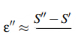

k-> 2^(ordem do método) - 1



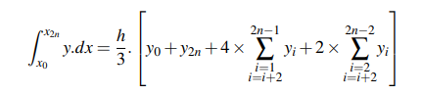

O número de intervalos tem de ser sempre par ( N = (b – a) / h)

Y2n = 2*y2n

Termos pares ( i par ) : 2*f(a + i*h)  
Termos ímpares ( i ímpar ): 4*f(a + i*h)



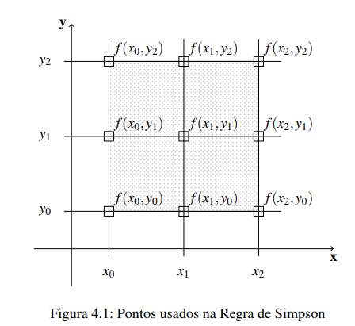

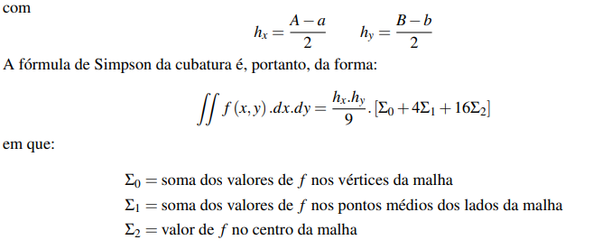

Cubatura pela forma tos trapézios:

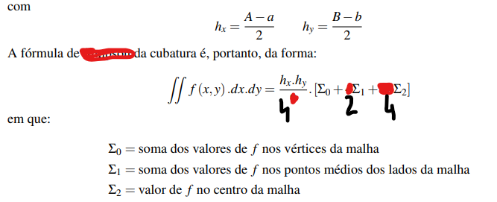



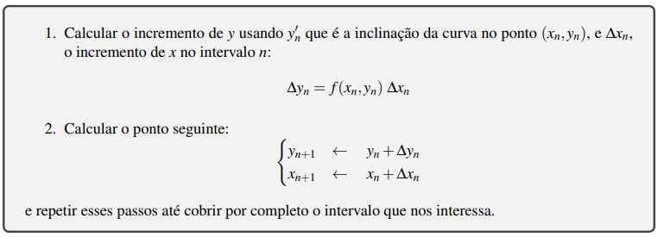

Onde = h





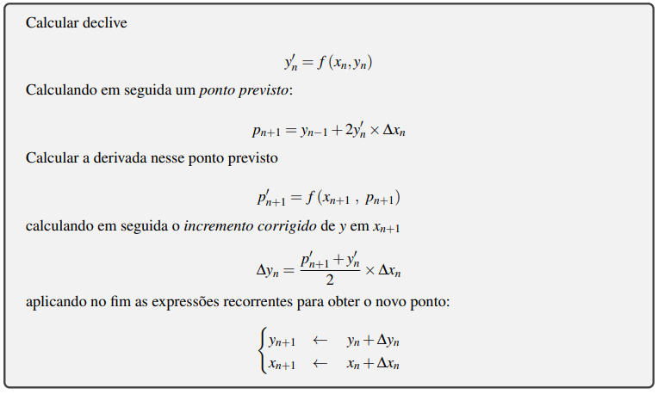



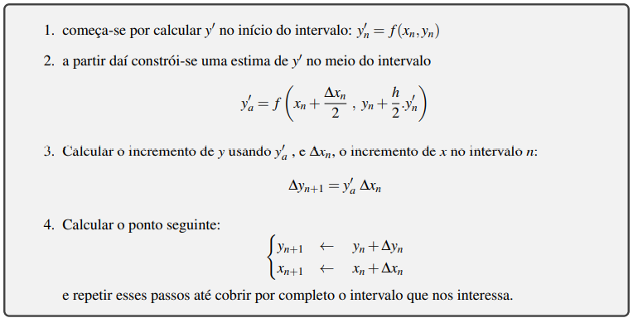

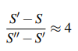 



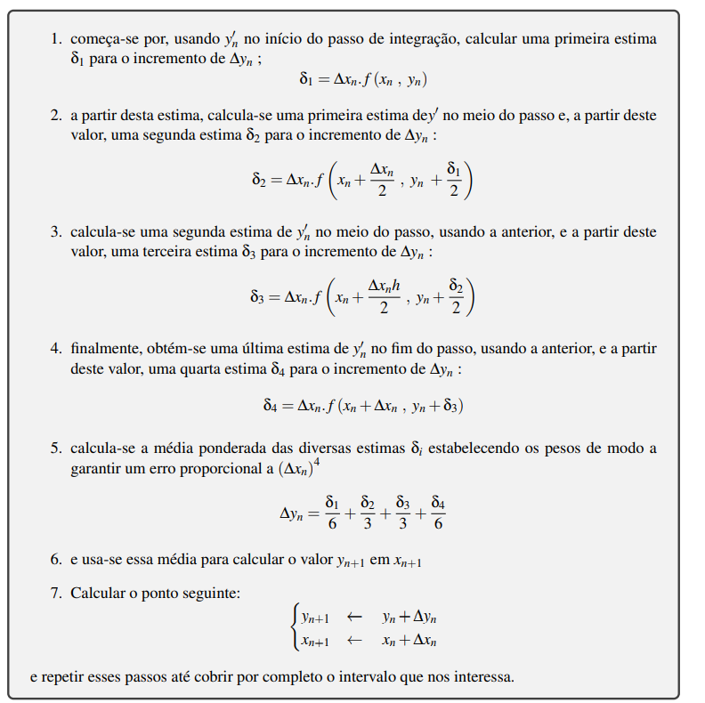



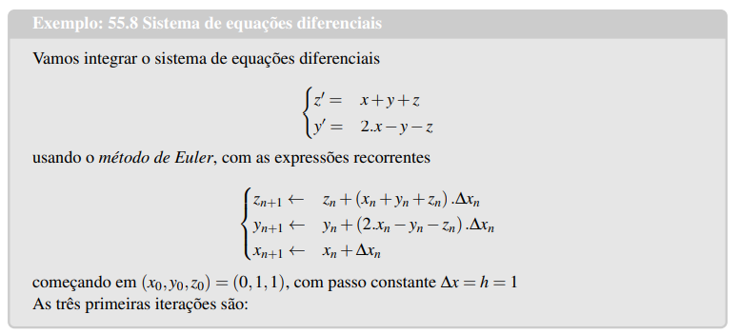

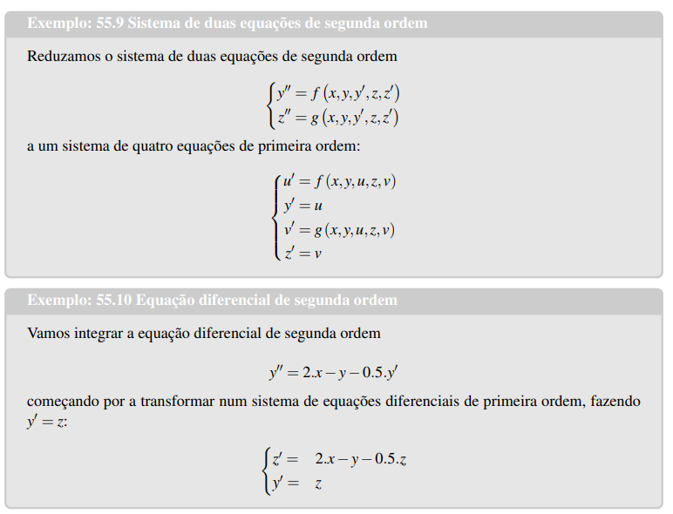

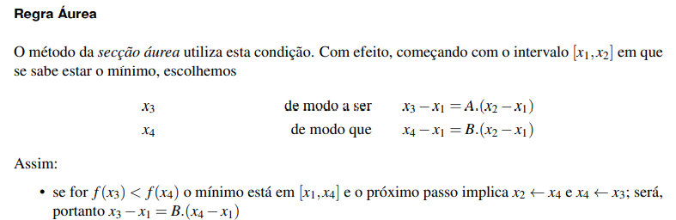

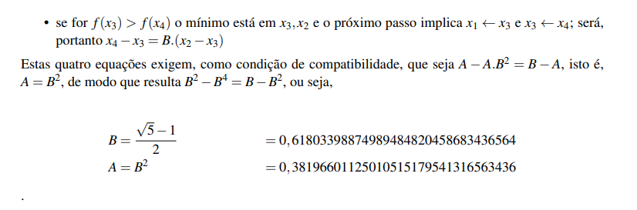



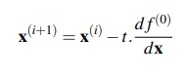

E pode acontecer o mesmo para y

Onde t = h



X(n+1) = Xn - h

Onde

Se o ponto origina valores crescentes da função (ou seja, afastamos do mínimo) devemos mudar o ponto de partida (decrementamos x e y)



X(n+1) = Xn – h Onde

